Estimate of COVID related deceased in Moscow 2020-04

# Смертность в Москве и короновирус (апрель 2020)

## Данные

[Источник данных](https://data.mos.ru/opendata/7704111479-dinamika-registratsii-aktov-grajdanskogo-sostoyaniya?pageNumber=13&versionNumber=3&releaseNumber=42)

## График смертей

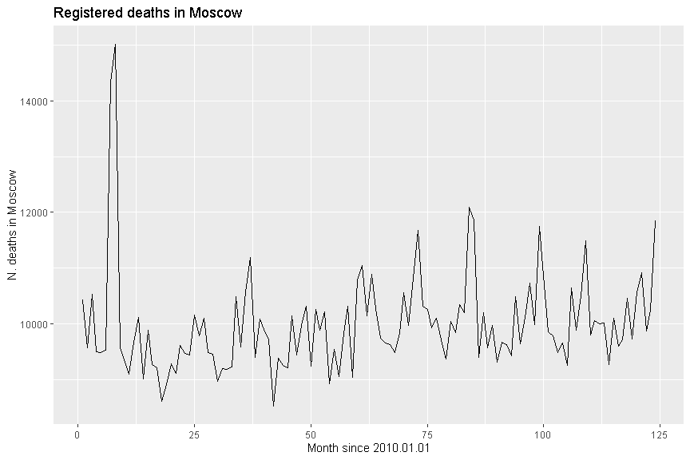

## Декомпозиция на тренд, сезонную и случайную компоненты

STL производит аддитивную декомпозицию, для получения мультипликативной декомпозиции используем логарифмы. 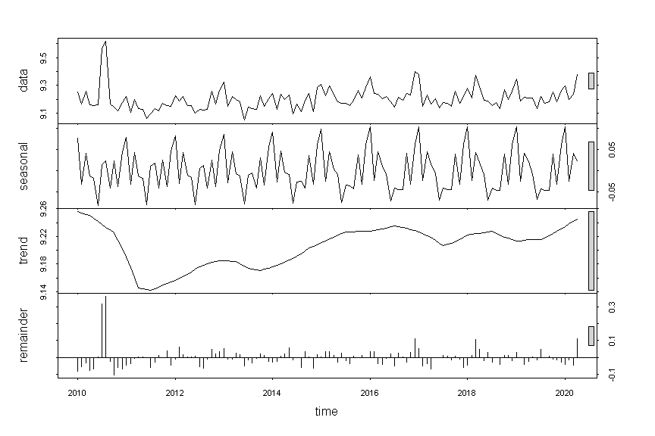

Рисуем остатки от декомпозиции.  
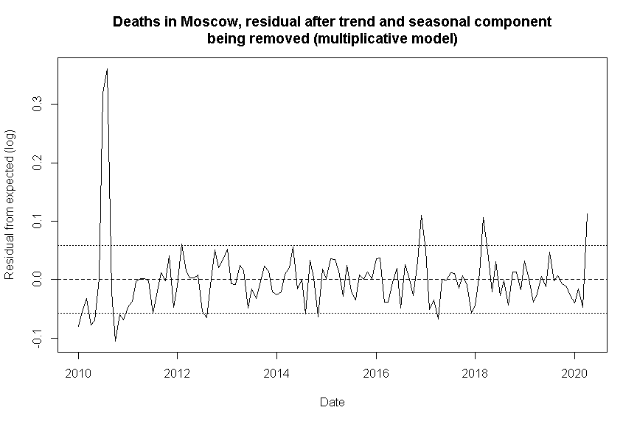

Оцениваем уровень избыточых смертей в апреле 2020 года (последняя точка данных).

## [1] "Deviation from expected: 1254.331013"

## [1] "Above 1 sd: 589.107249"

Оцениваем уровень избыточых смертей для смога смога 2010м (первый пик).

## [1] "Max peak position: 8"

## [1] "Deviation from expected: 4547.421290"

## [1] "Above 1 sd: 3704.183064"